本试卷适应范围一农机交运车辆09届 | 南京农业大学试题纸
本试卷适应范围一农机交运车辆09届 | 2010—2011学年 二 学期 课程类型：必修 试卷类型：A
课程 机械原理 班级 学号 姓名 成绩
一、填空题 （本大题共9小题，每空一分总计18分）
1．从机构组成原理来看，任何机构是由 、 、
三部分组成。
2．速度瞬心是两刚体上 点。
3．当四杆机构的压力角α=90°时，传动角等于 ，该机构处于
位置。
4．相同端面尺寸的一对直齿圆柱齿轮与一对斜齿圆柱齿轮，斜齿圆柱齿轮的重合度较直齿圆柱齿轮的重合度________________。
5．偏置曲柄滑块机构，当曲柄为主动件时，该机构____________急回作用。
6. 渐开线标准斜齿圆柱齿轮的正确啮合条件为________________、_______________和________________。7.图示为一对心直动滚子从动件盘形凸轮机构在一个周期内从动件的速度运动规律，试指出在A、B、C三个位置时的动力特性。A处______冲击，B处__________冲击，C处___________冲击。
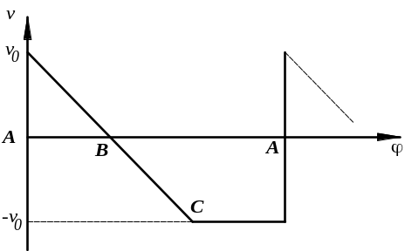
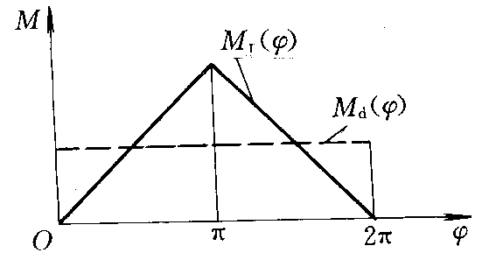
8. 图示为某机器的等效驱动力矩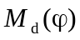和等效阻力矩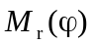的线图，其等效转动惯量为常数，该机器在主轴位置角等于 时，主轴角速度达到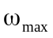，在主轴位置角等于 时，主轴角速度达到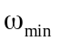。
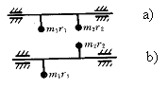
9.图示两个转子，已知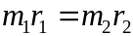，转子a是 不平衡的，转子b是 不平衡的。
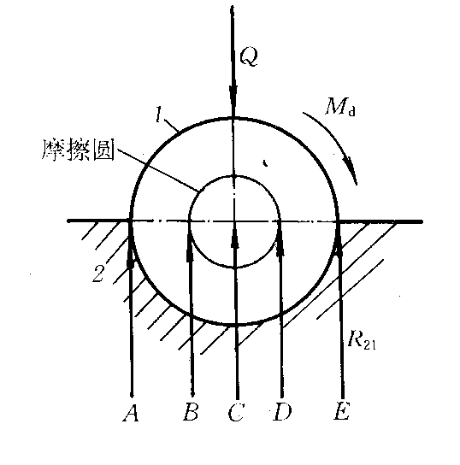
二、选择题
(本大题共10小题，总计10分)
1．在设计直动滚子从动件盘形凸轮机构的实际廓线时，发现压力角超过了许用值，且廓线出现变尖现象，此时应采取的措施是 。
A）减小滚子半径； B）加大基圆半径； C）减小基圆半径。
2．图示轴颈1在驱动力矩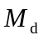作用下加速运转，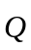为外载荷，则轴颈所受全反力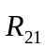应是图中所示的 。
1）A； 2）B； 3）C； 4）D； 5）E。
3．图示槽面接触的移动副，若滑动摩擦系数为，则其当量摩擦系数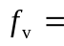 。
A）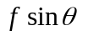； B）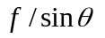； C）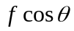； D）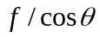
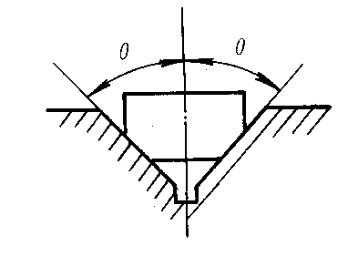
4．在机械中阻力与其作用点速度方向 。
A）相同； B）一定相反； C）成锐角； D）相反或成钝角。

5. 机械速度波动调节时，________________。
A．机械的运转速度波动不均匀系数的许用值[δ]选得越小越好，因为这样可使机械的速度波动较小；
B．在结构允许的条件下，飞轮一般装在高速轴上；
C．在结构允许的条件下，飞轮一般装在低速轴上；
D．装飞轮是为了增加机械的重量，从而使机械的运转均匀。

6 渐开线齿轮齿廓上任意一点的法线与齿轮的________________相切。
A．齿根圆 B．基圆 C．分度圆 D．齿顶圆

7、某机构中有6 个构件，则该机构的全部瞬心数目为________。
A. 3； B. 6； C. 9； D. 15。
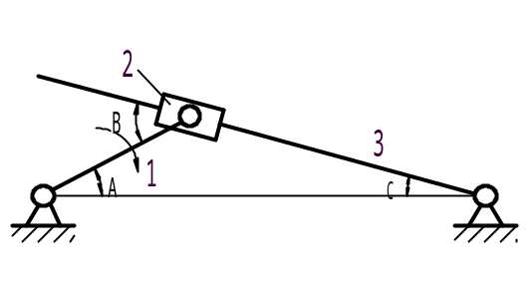8 、图示为摆动导杆机构，以1为主动件，则机构的传动角为________。
A. ∠A B. ∠B C. ∠C D .0° E. 90°
9. 下述几种规律中， 既不会产生柔性冲击也不会产生刚性冲击，可用于高速场合。
A．等速运动规律； B．正弦加速运动规律；
C．等加速等减速运动规律； D．余弦加速运动规律。
10. 在图示4个分图中，图 是Ⅲ级杆组，其余都是两个Ⅱ级杆组的组合。
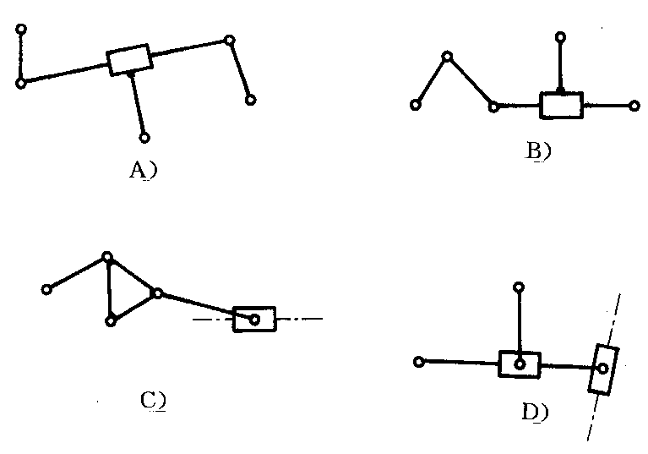
三、是非题（用“√”表示正确，“×”表示错误填在题末的括号中）。
(本大题分6小题，每小题1分，共6分)
1、机器中独立运动的单元体，称为零件。 （ )
2、满足动平衡条件的刚性转子也满足了静平衡条件。 （ )
3、平面机构高副低代的条件是代替机构与原机构的自由度、瞬时速度和瞬时加速度必需完全相同。 （ )
4、渐开线标准直齿圆柱齿轮A，分别同时与齿轮B、C啮合传动，则齿轮A上的分度圆只有一个，但节圆可以有两个。 （ )
5、一对渐开线直齿圆柱齿轮的正确啮合条件是P_{b1}=P_{b2} （ )
6、渐开线标准齿轮的齿根圆恒大于基圆。 （ )
四、图解分析题 (本大题共4小题，总计32分)
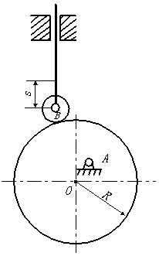
1（10'）．图示偏置直动滚子从动件盘形凸轮机构，已知凸轮实际轮廓线为一圆心在O点的偏心圆，其半径为R，从动件的偏距为e，试用作图法：
e
1）确定凸轮的合理转向；
2）画出该机构的凸轮理论廓线及基圆；
3）标出当从动件完成位移s时，对应凸轮所转过的角度及该位置机构的压力角。

2（8'）．在图示铰链机构中，铰链处各细线圆为摩擦圆，为驱动力矩，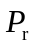为生产阻力。在图上画出下列约束反力的方向与作用位置：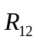、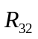、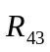、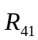。
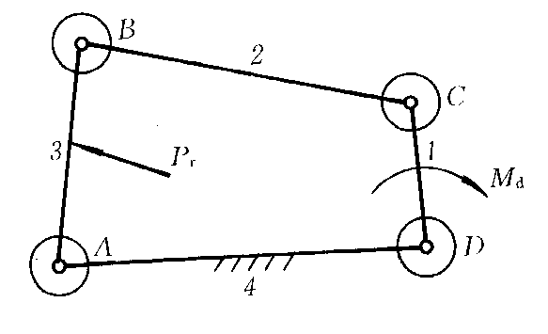

3（8'）．在图示铰链四杆机构中，已知各构件的长度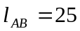mm，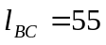mm，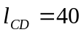mm，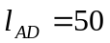mm。
（1）问该机构是否有曲柄，如有，指明哪个构件是曲柄；
（2） 以AB杆为主动件时，该机构有无急回性？用作图法求出其极位夹角，并计算行程速度变化系数K；
（3）以AB杆为主动件，确定机构的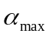和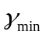。
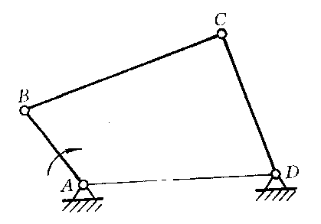

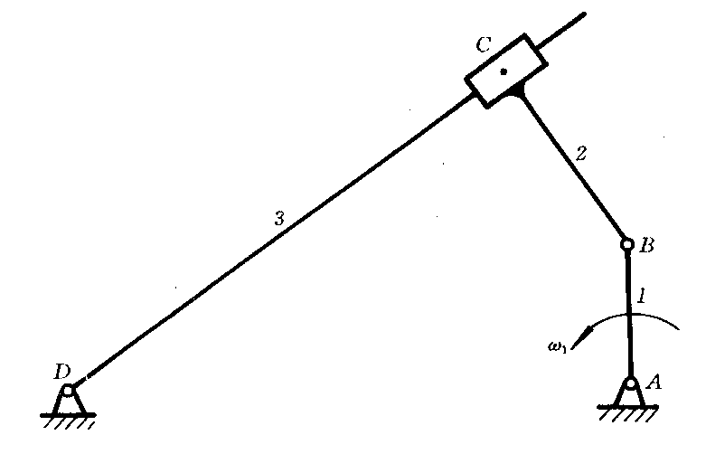
4（6'）．图示机构运动简图取比例尺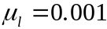m/mm。已知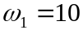rad/s，试用速度瞬心法求杆3的角速度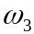。

五、计算题 （本大题共3小题，总计34分）
1（12'）．计算图示惯性筛机构的自由度，若有复合铰链、局部自由度和虚约束，请指出，并判断其是否具有确定的运动规律（标箭头的构件为原动件）。

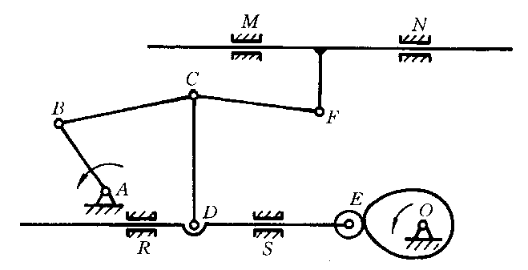

2（10'）.在图示轮系中，已知各轮齿数为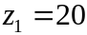，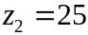，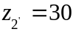，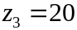，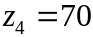。轴Ⅰ的转速I=750r/min，方向如图示，试求轴Ⅱ转速II的大小及方向。
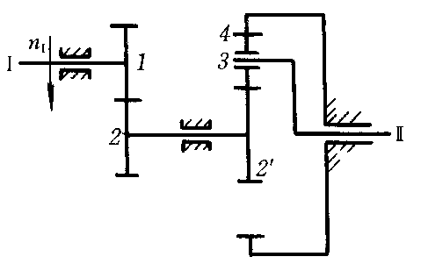
3（12'）.已知一对外啮合直齿圆柱标准齿轮传动，m=4mm，α=20°，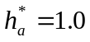，标准中心距a=90mm，传动比i=1.5。
（1）试求两轮的齿数z₁、z₂；
（2）试求分度圆直径d₁，齿顶圆直径d _{a1}；
（3）试求分度圆处渐开线曲率半径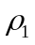。

教研室主任 出卷人 冯祯鈱

